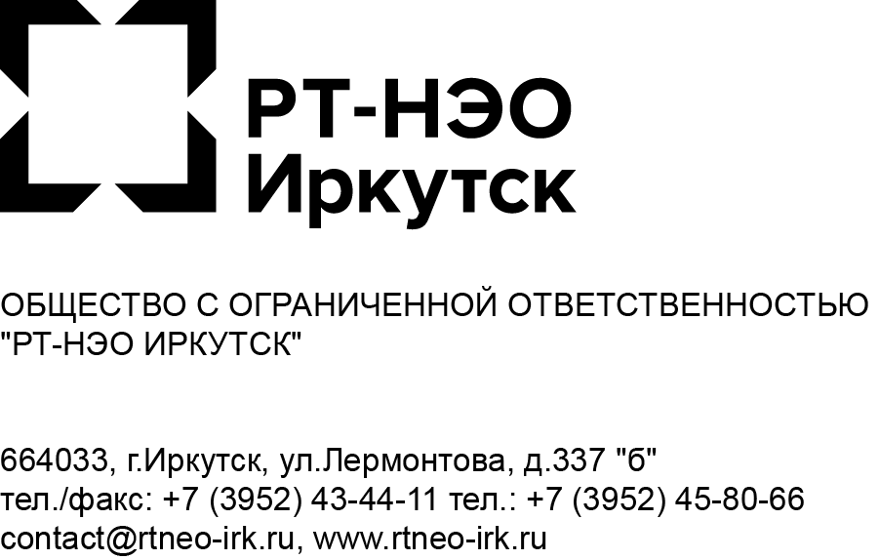

ПРЕСС-РЕЛИЗ

08.06.20

“РТ-НЭО Иркутск продолжает принудительное
взыскание задолженностей через суд”.

Региональный оператор принял решение взыскать все имеющиеся задолженности за услугу по обращению с ТКО в судебном порядке. На данный момент в Зоне Юг-2 Иркутской области задолженностей взыскано на общую сумму более 85 млн рублей.

На основании Федерального закона от 02.06.2016 № 175-ФЗ с 1 января 2019 года на территории Иркутской области вступила в силу “Мусорная реформа”, согласно которой все собственники твердых коммунальных отходов обязаны оплачивать за услугу по вывозу ТКО только региональным операторам. Договор регионального оператора с собственниками помещений считается заключенным на условиях публичной оферты с 17.01.2019 и не требует двустороннего подписания. Законность и неизменность договора подтверждается многочисленной положительной судебной практикой как в регионе так и по стране в целом.

Обращаем ваше внимание, что если у вас в собственности имеется объект недвижимости, то вам необходимо заключить договор с региональным оператором, иначе в условиях вашего бездействия плата будет рассчитана по нормативу накопления отходов и взыскана в судебном порядке с начислением пени.

На сегодняшний день охват услугой составляет 92% территории зоны Юг-2, а точность графика вывоза 98,7% это говорит об исполнении обязательств со стороны регионального оператора. Однако когда дело касается оплаты, не всегда можно рассчитывать на такую же добросовестность со стороны образователей отходов.

Рекомендуем не доводить дело до суда и погасить имеющиеся задолженности.

Пресс-служба регионального оператора по обращению с ТКО в Зоне 2-юг Иркутской области ООО “РТ-НЭО Иркутск”
Т: 89148717826 | Иркутск, ул. Лермонтова, д. 337Б | https://rtneo-irk.ru/
press@rtneo-irk.ru
PR-менеджер ООО “РТ-НЭО Ирутск” Иванова Лия l.ivanova@groupstp.ru

Справка

Компания ООО “РТ-НЭО Иркутск” предоставляет услуги сбора, транспортирования, размещения, утилизации и переработки твердых коммунальных отходов (ТКО) на территории Зоны 2 «Юг» Иркутской области. Статус регионального оператора компания получила по результатам конкурсного отбора, по итогам которого было заключено соглашение с Министерством жилищной политики, энергетики и транспорта Иркутской области от 28.04.2018 г. № 318 “Об организации деятельности по обращению с твердыми коммунальными отходами на территории Иркутской области (Зона 2)”.

Правовая основа деятельности регионального оператора:
- Федеральный закон от 02.06.2016 № 175-ФЗ "О внесении изменений в статьи 26 и 154 Жилищного кодекса Российской Федерации и отдельные законодательные акты Российской Федерации"

Федеральный закон от 24.06.1998 N 89-ФЗ (ред. от 07.04.2020) "Об отходах производства и потребления"

